**UI Mockups**

1. Dashboard

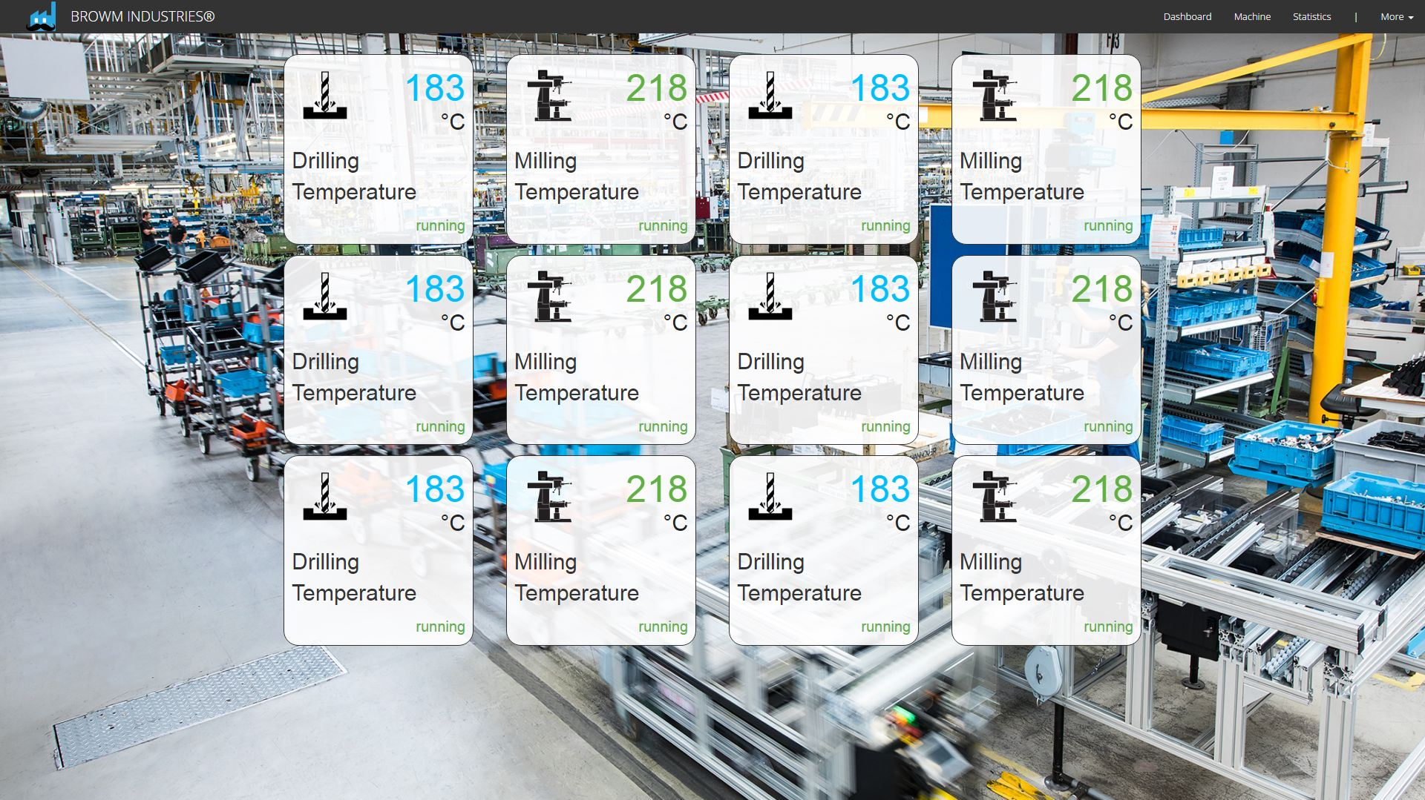

* Kacheln als Einstiegspunkt für weitere Graphen
* Kacheln stellen aktuellen Zustand dar
* Graphen zeigen auch Entwicklung dar
* Idee: Dashboard als Mischung von Kacheln und Graphen

1. Graphen

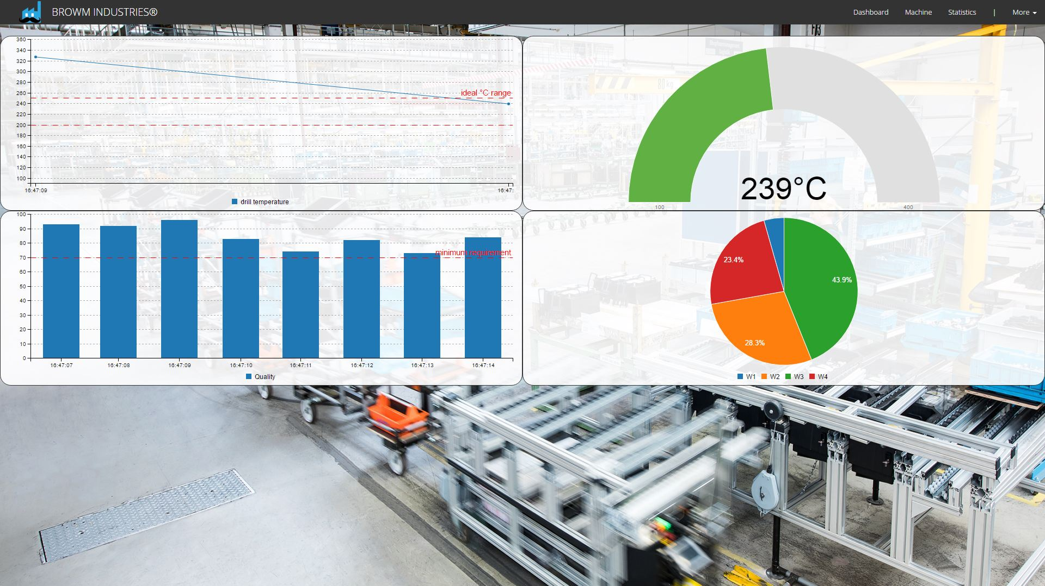

* Beispielgraphen für eine für detailliertere Übersicht
* Bilden vergangene Entwicklung ab

1. Maschinenstraße

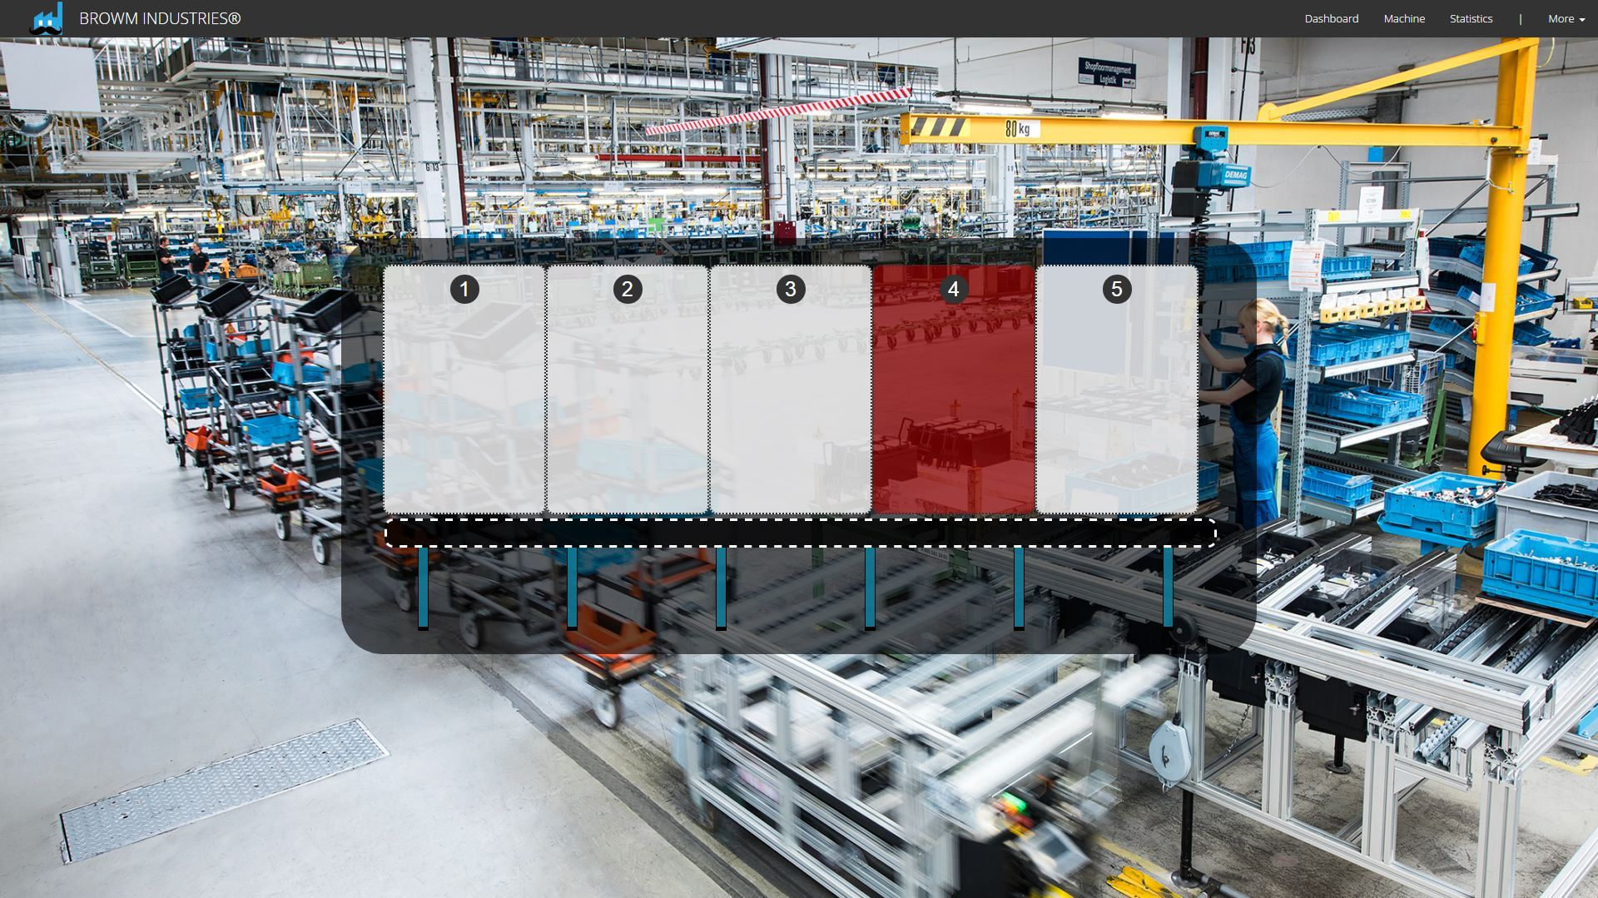

* Zweidimensionale Darstellung der Produktionsstraße
* Links: Darstellung der Auftragsinformationen
* Rechts: Darstellung der Ergebnisse der Spektralanalyse
* Mitte: Dynamische Darstellung des Bauteils, wie es durch die einzelnen Bereiche der Produktionsstraße läuft (Orientierung an Lichtschranken)